三段考的复习
一、数列复习
1．已知数列的通项公式是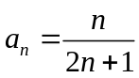，那么这个数列是 （ A ）
A．递增数列； B．递减数列； C．常数列； D．摆动数列．
2．在等比数列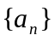中，已知前项和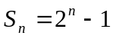，则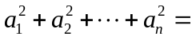 （ D ）
A．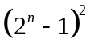； B．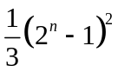； C．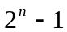； D．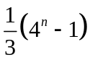．
3．设是数列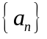的前n项和，且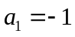，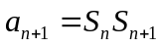，则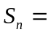________．
4．【08年江苏】将全体正整数排成一个三角形数阵：
1
2 3
4 5 6
7 8 9 10
． ． ． ． ． ． ．
按照以上排列的规律，第n 行（n ≥3）从左向右的第3 个数为 ▲ ．
【答案】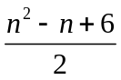

5．【16年全国Ⅰ·文科】已知是公差为3的等差数列，数列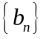满足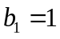，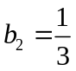，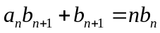．
⑴求数列的通项公式；
⑵求数列的前n项和．
解：⑴根据已知条件，当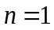时，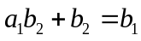，
又，，得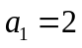，∴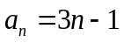．
⑵由⑴，得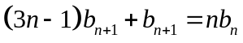，所以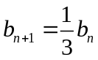，
即是首项为1，公比为的等比数列，
设数列的前n项为为S_{n}，则
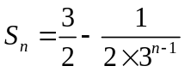．
6．【15年安徽·文科】已知数列是递增的等比数列，且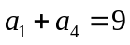，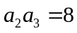．
（Ⅰ）求数列的通项公式；
（Ⅱ）设为数列的前n项和，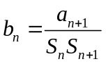，求数列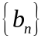的前n项和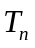．
解：（Ⅰ）由数列是递增的等比数列，且，．得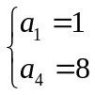，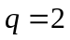．
∴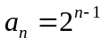．
（Ⅱ）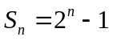，∴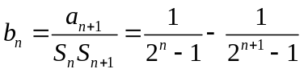，
∴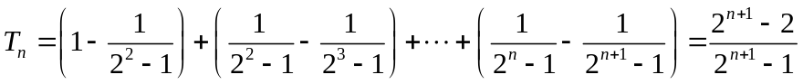．
7．设数列的前项和为，且满足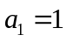，当≥2时，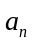、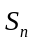、－成等比数列．
⑴求，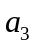，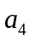；
⑵求数列的通项公式．
解：⑴证明：∵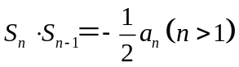，又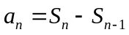，
∴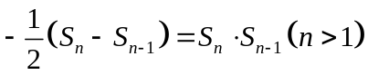，即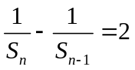，
∴数列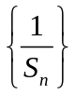是首项为，公差为的等差数列．
⑵由于数列是首项为，公差为的等差数列，故
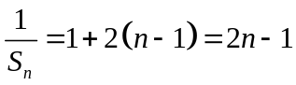，∴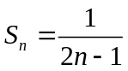(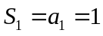也适合) ．
当时，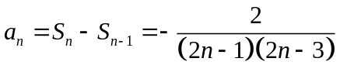.
当时，不适合上式．
∴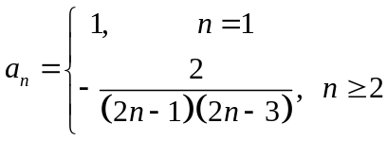．
8．数列满足：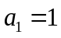，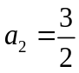，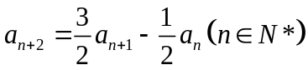．
⑴设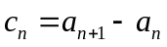，求证：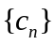是等比数列；
⑵求数列的通项公式．
解: ⑴，，∴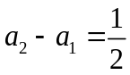．
又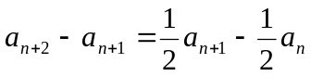，∴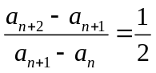，
故数列是首项为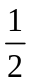，公式为等比数列．
⑵由⑴得：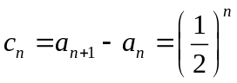，
∴当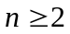时，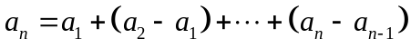
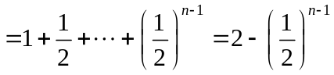
当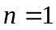时，满足上式，综上所述：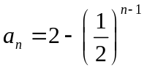．
9．已知数列满足：，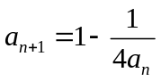，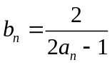，其中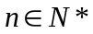．
⑴求证：数列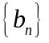是等差数列；
⑵求证：在数列中，对于任意的，都有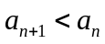；
⑶设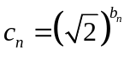，试问数列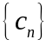中是否存在三项，使它们可以构成等差数列？如果存在，求出这三项；如果不存在，请说明理由．
解：(转化为等差数列)
⑴由，且，
得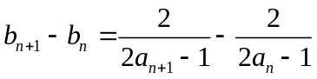
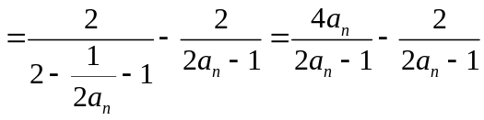，
即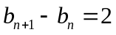，
又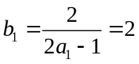，
∴数列是首项为，公差为的等差数列．
⑵由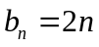，∴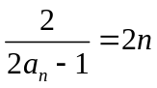，即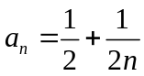，由于函数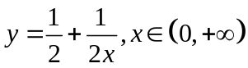是减函数，故对于任意的，都有．
⑶∵，∴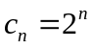．
假设数列中存在三项，它们构成等差数列，即存在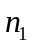，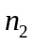，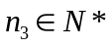，使
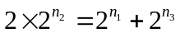，即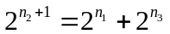，只有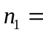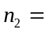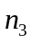，上式才能成立．
下面证明这一结论：
若，中有一个大于，不妨设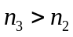，即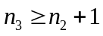，故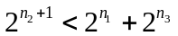；
若，均不大于，不妨设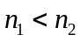，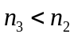，故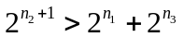．

10．设数列的前项和为，且对于任意的，恒有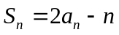，设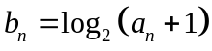．
⑴求证：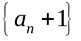是等比数列；
⑵求数列与的通项公式；
⑶若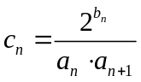，证明：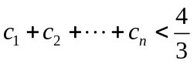．
解：⑴证明：当时，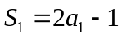，得；
∵，当时，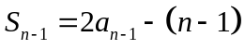，
两式相减，得：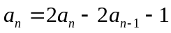，
∴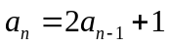，即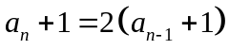，
所以，数列是以2为首项，2为公比的等比数列．
⑵由⑴得，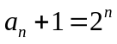，∴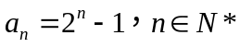，
∴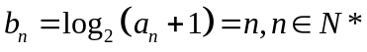．
⑶证明：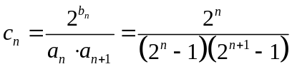，
∴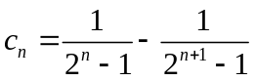．
∴
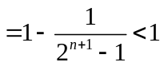
∴．

二、不等式复习
1．若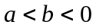，则下列不等式中，不成立的是 （ ）
A．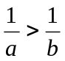 B．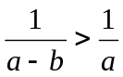 C．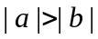 D．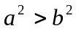
2．若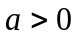，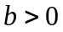，不等式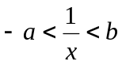的解集是 （ ）
A．{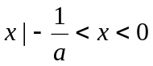,或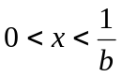}； B．{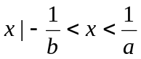}；
C．{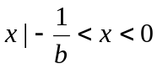,或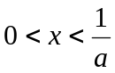}； D．{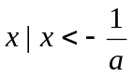,或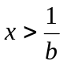}.
３．（05年浙江）设集合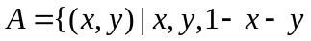是三角形的三边长，则所表示的平面区域(不含边界的阴影部分)是 （ ）
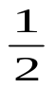
x
y
O
A
x
y
O
B
x
y
O
C
x
y
O
D

4．已知，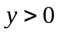，且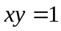，则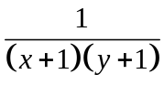的最大值是 ．
5． 设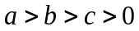，则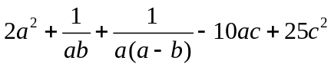的最小值是 ．
6．已知，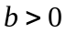，求证：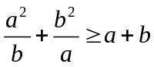.
7．已知关于的不等式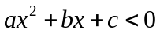的解集为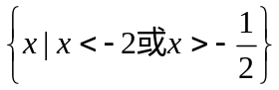，求关于的不等式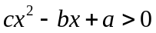的解集．
8．设实数，满足不等式组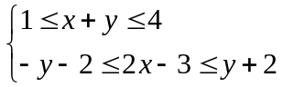．
⑴画出此不等式组表示的平面区域；
⑵当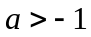，求函数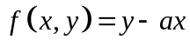的最小值．

9．设计一幅宣传画，要求画面面积为4840cm²，画面的宽与高的比为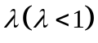，画面的上下各留8cm的空白，左右各留5cm的空白。问怎样确定画面的高与宽的尺寸，才能使宣传画所用纸张的面积最小？
8cm
8cm
5cm
5cm
如果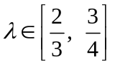，那么为何值时，能使宣传画所用的纸张的面积最小？

10． 【07年广州市一模·理科】设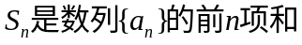，对任意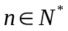，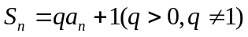，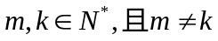．
(1)求数列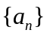的通项公式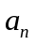；
(2)试比较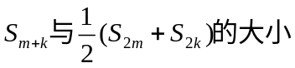；
(3)当

